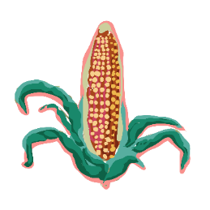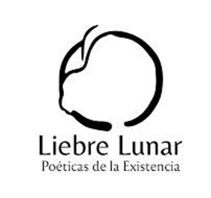
PREMIOS
II CONCURSO de HUERTAS BIOPOÉTICAS de BOYACÁ 2025

Premios a nivel departamental
Instituto de Cultura y Bellas Artes de Duitama, CULTURAMA
Primer Premio
Huerta Biopoética Permacultural Paba Swa de La Selva Eco Lab de Villa de Leyva
Segundo premio
Institución Educativa Técnica Señor de los Milagros, Sativa Sur con sus huertas Versos y Huerta en el Jardín de la Abundancia y huerta de primera infancia La Aventura de las Semillitas
Tercer premio

Premios Veolia, Aguas de Tunja para el área Metropolitana de Tunja, AMTUN

Institución Educativa Julius Sieber de Tunja
Primer premio
Fundación Pedagógica Rayuela de Tunja
Segundo premio
Corporación Grupo Con las Botas Puestas, de Tunja
Tercer premio
